附件2
项目名称 | 基于移动终端的指纹识别屏开发
项目类别 | □C类 D类
产业领域 | 信息 □环保 □健康 □旅游 □时尚 □金融 □高端装备制造  □文化创意 □海洋经济 □生物技术 □新能源 □新材料 □其他
所在平台 | □省级留学人员创业园 ：  □省重点企业研究院：  □省级产业集聚区：  其他
是否回国来浙从事博士后  研究工作 | □是，海外博士授予学校：  回国时间： 博士后编号：
是否回国来浙从事博士后  研究工作 | 否

浙江省“钱江人才计划”C、D类
项 目 申 请 表

姓 名 叶 志
单 位 浙大大学
部门（地区） 信息与电子工程学院
浙江省人力资源和社会保障厅

填 表 说 明

1、产业领域：请在以下相应产业领域栏目打“√”：信息、健康、环保、旅游、时尚、金融、高端装备制造、文化创意、海洋经济、生物技术、新能源、新材料；不属上述产业领域的，请在“其他”栏打“√”。
2．所在平台：若项目属省级留学人员创业园、省重点企业研究院、省级产业集聚区的，请在相应栏打“√”，并填写相应名称。不属于上述内容的，请在“其他”栏打“√”。
3、是否回国来浙从事博士后研究工作：在“是”或“否”前打“√”，若是的，填写相应栏目。
4、表内各栏目填写内容的起讫时间均为最近5年，例如，2016年申请的，各栏目起讫时间为2011年1月至今。

一、申请人基本信息
姓 名 | 叶志 | 工作单位 | 浙江大学
职 务 | 教师 | 从事专业 | 微电子器件制备及应用
联系地址 | 浙江省杭州市浙大路38号微电子楼310 |  |  | 邮 编 | 310027
单位电话 | 0571-87951705-310 | 手 机 | 15868880640 | E-mail | yezhizju@zju.edu.cn
留学国家 | 中国香港 | 出国时间 | 2007.9 | 回国时间 | 2013.3
留学机构  名称 | 香港科技大学
留学性质 | □公派  自费 | 学习性质 | □大学 □硕士 博士 □博士后  □普访 □高访 □其他___________
主 要  学 习  工 作  经 历
  起止年月 | 学习或工作单位 | 学习专业或职业（获取学位及职务）
  2000.9~2004.7 | 湘潭大学 | 测控技术与仪器专业学士
  2004.09~2007.07 | 湘潭大学 | 微电子与固体电子学硕士
  2007.09~2012.09 | 香港科技大学 | 电子及计算机工程学系博士
  2013.03至今 | 浙江大学 | 讲师，硕士导师
从事专业  工作情况 | （概述本人的专业研究领域、方向和主要业绩）  - 浙江大学“求是青年学者”;  - 拥有OLED专业厂商研发顾问3年经验;  - 在透明薄膜晶体管方面具有7年的工艺制造经验，研发了一系列国际前沿核心技术，成功制备出高稳定性的透明薄膜晶体管，并在微电子业界最权威的IEDM大会上首次演示了超高精度触屏的原型，为浙大首篇一作IEDM论文;  - 在学习工作期间，参与或承担了一系列由香港研究委员会基金（GRC）、国家自然科学基金（NSFC）、浙江省自科基金和浙江省教育厅研究基金资助的微电子领域重大研究课题，内容涵盖薄膜晶体管开发、铁电薄膜存储器、平板显示器件等领域。  - 近年来，以第一作者在Applied Physics Letters、Journal of Applied Physics、IEEE Electron Device Letters、IEEE Transaction on Electron Devices等国际刊物上发表论文近二十余篇。目前获授权一项美国发明专利和一项中国发明专利，另外4项中国发明专利正在审查当中。  - 主要研究领域有：金属氧化物薄膜晶体管的制备工艺，及其在AMLCD和AMOLED平板显示屏上的应用，有源矩阵多点触摸屏开发、透明指纹识别屏开发，柔性RFID，以及透明3D铁电存储器技术。
二、五年来主要成果
1、参与过的主要项目
项目名称 | 起止时间 | 项目性质  和来源 | 经费总额 | 参与人数、本人排名和任务
基于ZnO TFT的新型高精度有源矩阵电容触控技术 | 2013/10-2015/10 | 浙江省教育厅科研项目 | 1万元 | 共6人，本人排第1，项目负责人
氘化氧化锌薄膜晶体管的实验制备 | 2014/1-2015/12 | 中央大学基本科研项目 | 18万元 | 共8人，本人排第1，项目负责人
基于氘、氟掺杂氧化锌薄膜晶体管的透明指纹识别系统研究 | 2016/1-2018/12 | 国家自然科学基金青年项目 | 27.3万元 | 共6人，本人排第1，项目负责人
高性能钝化氧化锌薄膜晶体管的制备和机制研究 | 2016/1-2018/12 | 浙江省自然科学基金一般项目 | 10万元 | 共5人，本人排第1，项目负责人
场效应栅控纳米孔器件的动电输运机理研究 | 2016/1-2019/12 | 国家自然科学基金面上项目 | 60万元 | 共5人，本人排第2，工艺制备
新型低成本射频电子标签开发 | 2016/1-2017/12 | 杭州潮盛科技有限公司 | 100万元 | 共4人，本人排第1，项目负责人

2、代表性论文、著作（不超过20项）
论文、著作名称 | 发表/出版时间 | 发表/出版载体 | 论文索引情况 | 本人排名
High Precision Active-Matrix Self-Capacitive Touch Panel Based on Fluorinated ZnO Thin-Film Transistor | Jan. 2015 | IEEE Journal of Display Technology | SCI | 第一
High performance AlScN thin film based surface acoustic wave devices with large electromechanical coupling coefficient, | Sep. 2014 | Appl. Phys. Lett. | SCI | 第五（通讯作者）
Characteristics of Plasma-Fluorinated Zinc Oxide Thin-Film Transistors | Aug. 2012 | IEEE Electron Device Lett. | SCI | 第一
Characteristics of Thin-Film Transistors Fabricated on Fluorinated Zinc Oxide | Apr. 2012 | IEEE Electron Device Lett. | SCI | 第一
Zinc-oxide thin-film transistor with self-aligned source/drain regions doped with implanted boron for enhanced thermal stability | Feb. 2012 | IEEE Trans. on Electron Devices | SCI | 第一
Investigation of Phosphorus and Arsenic as N-Type Dopants in Polycrystalline Zinc Oxide Thin Films | Jan. 2013 | J. Appl. Phys. | SCI | 第一
Electrical properties of V-doped Bi3.15Nd0.85Ti3O12 thin films with different contents | Feb. 2007 | Appl. Phys. Lett. | SCI | 第一
Modeling of imprint in hysteresis loop of ferroelectric thin films with top and bottom interface layers | Jan. 2007 | Appl. Phys. Lett. | SCI | 第一
Simulation of polarization and butterfly hysteresis loops in bismuth layer-structured ferroelectric thin films | Nov. 2006 | J. Appl. Phys. | SCI | 第一

3、专利
专利名称 | 专利类别 | 批准时间 | 授权国家 | 是否投产 | 本人排名
具有高精度手写笔输入功能的自电容多点触摸屏 | 中国发明专利 | 2016.3.9 | 中国 | 否 | 第一
Metal-oxide based thin-film transistors with fluorinated active layer and method of fabrication | US Patent | 2014.11.4 | 美国 | 否 | 第三
一种触摸面板阵列以及用于触摸面板阵列的扫描方法 | 中国发明专利 | 2015.1.7 | 中国 | 否 | 第一
基于氘化金属氧化物薄膜的薄膜晶体管 | 中国发明专利 | 2014.7.29 | 中国 | 否 | 第一
一种触摸面板阵列 | 中国发明专利 | 2015.5.12 | 中国 | 否 | 第一
一种基于氧化锌薄膜的薄膜晶体管 | 中国发明专利 | 2015.12.17 | 中国 | 否 | 第一

4、产品（如有产品，说明目前的产业化程度）

- 第一代产品高精度触屏已经完成了原型设计、制造及演示；
- 第二代产品透明指纹识别屏已完成原型设计，目前正在调试当中，计划2016年6月份完成原型演示；
- 已经洽谈了显示屏制造公司以及手机厂商，计划9月份以战略合作的形式进入中试阶段，预计2017年底进行大规模量产。

5、其他（包括获得的重要奖项、在国际学术会议做重要报告等情况）

2013年12月受邀到微电子业界最权威的IEDM大会做口头报告，并且首次演示了有源矩阵超高精度透明触屏的原型。

三、项目可行性说明
1、立项背景（说明项目意义、国内外研究现状和发展趋势）。

智能手机等移动终端的迅猛发展带来了互联网行业的剧烈变革，移动互联网已成为网络用户的主要入口，它的便携性已悄然改变了人们的消费方式。无论是移动终端的电子商务、网络金融，还是线上线下商业模式，都离不开移动支付，只需动动手指头，就可以随时随地完成各种支付交易。据央行最近发布的《2014年支付体系运行总体情况》报告显示，2014年全国移动支付业务共产生金额22.95万亿元，同比增长134.30%，已连续两年增速超过100%，预计未来几年移动支付金额将持续爆发式增长。然而，如此庞大的交易数据背后，存在着严重的支付安全隐患，据网络支付安全调查报告显示，2014年以退款等理由获取手机动态验证码的诈骗就同比增长11个百分点，移动终端成为犯罪分子的重点攻击对象。因此，为了保证用户的隐私及财产安全，不断加强移动终端的安全认证难度是一个关乎国计民生的重要课题。
在此背景下，基于智能移动终端的指纹识别技术顺应而生，由于指纹特征是人所固有的生理特征，具有唯一性和终生不变的特点，相较于数字密码，指纹特征信息长度一般为0.5～2K字节，安全系数较高，而且指纹几乎不可能丢失、被盗，也不用担心被遗忘；相较于其它生物特征识别技术，如虹膜、视网膜、脉搏等，指纹识别技术成熟度高、成本低、识别准确率更高而且更易于被用户接受。指纹识别技术自从2013年与智能手机结合后，就开始呈现出爆炸性发展趋势，2013年全球指纹识别市场规模为58.78亿美元，预计未来五年指纹识别技术在移动终端的渗透率为50%以上，指纹识别市场规模在2020年将达到130亿美元。由此可见，指纹识别技术后续需求强劲，市场潜力巨大。
• 现有技术弊端及发展趋势
目前移动设备所采用的指纹识别技术主要分为自电容式和AC电容式，两者都是基于CMOS硅的电容传感阵列：电容极板覆盖在集成电路硅片上，将收集到的电容信息直接向下传递到信号处理电路，将电容信息转换成指纹图像，提取指纹特征值[1,2]。这种硅基指纹传感器尽管目前是主流技术，但它有着天然的弊端，将越来越不符合智能终端的发展趋势：
a.非透明性，就智能手机的发展方向而言，非显示的边框将越来越窄，甚至最后没有边框；而对可穿戴式设备来说，如智能手表，本身面积就很小，届时，非透明的指纹识别模块将无处可放，若勉强放置于设备背后，又会影响用户的体验性；
b.成本高，由于硅基的集成电路制造成本是按照设计面积来计算的，因此指纹识别芯片的成本一般比较高，大约为10美元左右；
c.检测面积小，无论是按压式的还是滑动式的指纹识别方式，它的传感阵列面积一般都在一个手指头大小约为5mm*5mm，又由于它的非透明性和高成本，不太可能制备出更大的检测面积，而小面积意味着获取的信息量小，不能满足日益增长的安全要求。
因此，为进一步提高安全系数，开发出更大识别面积的指纹识别技术迫在眉睫。本项目提出开发与触摸屏集成的透明指纹识别屏，它同时满足未来移动终端发展的各种要求：a.指纹识别传感阵列部分全透明，不占用额外的面积——美观、体验性好；b.兼容触摸显示屏工艺，基于玻璃衬底、采用低温工艺——成本低；c.识别面积大，可同时识别多个指纹，可进行组合加密，甚至可直接识别掌纹，加大特征值信息量，增加仿冒破解的难度——安全性高。
• 国内外研究现状及关键问题
基于移动智能终端的透明指纹识别技术作为下一代的指纹识别方案已成为业界的共识，不过各公司或研究机构所采用的方案不一样：美国苹果公司旗下的AuthenTec公司采用的是基于metal-mesh电极的自电容与AC电容结合的方式；中国的汇顶公司采用的是IFS隐藏式指纹识别技术。另外，欧菲光、京东方以及与三星公司深度合作的Synaptic公司等也开始展开相关的研发。不过迄今为止，都还没有成功的全透明指纹识别解决方案，存在着关键的科学技术问题无法突破。
这个关键的问题就是微小电容的检测及透明有源器件的制备,下面将分别对其进行阐述：
a.微小电容检测：手指指纹的“嵴”和“峪”作为“虚地”分别与电容传感阵列的某一电极板形成一大一小两个电容，通过判断两者的电容值来确定纹路。小电容的值通常小于1fF，大电容的值由电极板的面积和绝缘介电层的厚度决定，可以从1fF到1pF，如果考虑保护玻璃的厚度为100μm～500μm,电容值就只有若干fF。如此小的电容值极易受到周围阵列布线的串扰，因此，现有非透明电容式指纹识别技术在每个电极板下面直接集成了独立的硅基运放组成的电容检测电路，来减少周围的干扰[3]。然而全透明电容式指纹识别器无法将硅基电路集成到电极板传感阵列下面，微小电容的检测成为一大难题。Philips公司采用的是充放电方式检测电容的电荷值，不过所检测电容值为1pF左右[4];台湾的Ya-Hsiang Tai课题组研究大尺寸触摸屏时采用了一级放大的电路检测大于1pF的电容[5,6]，根据我们的前期研究发现这些方式都难以检测低于100fF的电容，而且他们分别采用了多晶硅或非晶铟镓锌氧化物(IGZO)薄膜晶体管作为有源器件，这就涉及到我们以下讨论的问题。
b.透明有源器件的制备：如前所述，有源控制器件主要是透明晶体管，有二维材料晶体管、金属氧化物薄膜晶体管等，相比之下，金属氧化物半导体薄膜晶体管更接近于应用。对有源控制器件的要求是一个综合指标，既要可靠性高、均匀性好，又要光敏性低。目前金属氧化物薄膜晶体管由于在平板显示器上的应用而受到工业界和学术界的广泛研究[7-10]，但同时能满足这三项指标的器件很少，尽管非晶IGZO薄膜晶体管是目前的主流，有着良好的均匀性，但是非晶态材料内部缺陷较多，可靠性有待改善，特别是容易遭受可见光的影响[11]。前两年，三星公司连续在国际电子器件会议（IEDM）上公布了最新的研究进展：高稳定性的ZnON薄膜晶体管。由于氮离子掺入ZnO，拉高了价带顶，使氧空位在ZnO中成为深能态，克服了氧空位缺陷对器件性能的影响，大大提高了薄膜晶体管的稳定性，同时提升器件的迁移率达100cm2/Vs [12, 13]，然而这种材料的禁带宽度只有1.3eV，对可见光敏感，不能够成为真正的透明薄膜晶体管。Park等报道了原子层沉积（ALD）技术制备的ZnO薄膜晶体管[14]，表现出较好的可靠性和光敏性，但由于多晶ZnO存在着大量晶界缺陷，其均匀性有待进一步考证。
针对上述问题，本课题结合前期研究基础[15,16]，提出科学合理的解决方案，使用二级放大电路来检测微小电容，将单元内的电荷转换为较大的电流输出，减少周围耦合电容的影响，并通过仿真和实验进行验证；研究氘、氟共掺杂ALD氧化锌的方式制备符合要求的透明薄膜晶体管；最后系统集成，构建全透明电容式指纹识别原型，在理论和实验上为下一代基于移动终端的透明指纹或掌纹识别屏提供参考。

参考文献
[1] Meng-Lieh Sheu, Chih-Kuan Lai, Wei-Hung Hsu, Hong-Ming Yang, “A Novel Capacitive Sensing Scheme for Fingerprint Acquisition,” in International Electron Devices and Solid-State Circuits Conference, 2005, pp.627-630.
[2] Nicolas Galy, Benoît Charlot, and Bernard Courtois, “A Full Fingerprint Verfication System for a Single-Line Sweep Sensor,” IEEE Sensors Journal, vol. 7, pp. 1054-1065, 2007.
[3] Ovidiu Vermesan, Knut H. Riisnæs, Laurent Le Pailleur, Jon B. Nysæther, Mark Bauge, Helge Rustad, Sigmund Clausen, Lars-Cyril Blystad, Hanne Grindvoll, Rune Pedersen, Robert Pezzani, and David Kaire, “A 500-dpi AC Capacitive Hybrid Flip-Chip CMOS ASIC/Sensor Module for Fingerprint, Navigation and Pointer Detection With On-Chip Data Processing,” Journal of Solid-State Circuits, vol. 38, pp. 2288-2296, 2003.
[4] N. D. Young, G. Harkin, R. M. Bunn, D. J. McCulloch, R. W. Wilks, and A. G. Knapp, “Novel Fingerprint Scanning Arrays Using Polysilicon TFT’s on Glass and Polymer Substrates,” Electron Device Letters, vol. 18, pp. 19-20, 1997.
[5] Ya-Hsiang Tai, Hao-Lin Chiu, and Lu-Sheng Chou, “Large-Area Capacitive Active Touch Panel Using the Method of Pulse Overlapping Detection,” Journal of Display Technology, vol. 9, pp. 170-175, 2013.
[6] Ya-Hsiang Tai, Hao-Lin Chiu, Lu-Sheng Chou, “Active matrix touch sensor detecting time-constant change implemented by dual-gate IGZO TFTs,” Journal of Solid-State Electronics, vol. 72, pp. 67-72, 2012.
[7] K. Nomura, H. Ohta, A. Takagi, T. Kamiya, M. Hirano, and H. Hosono, “Room-temperature fabrication of transparent flexible thin-film transistors using amorphous oxide semiconductors,” Nature, vol. 432, pp. 488-492, 2004.
[8] Geng Y, Yang W, Lu H L, et al., “Mobility Enhancement and OFF Current Suppression in Atomic-Layer-Deposited ZnO Thin Film Transistors by Post Annealing in O2,” IEEE Electron Device Lett., vol. 35, pp.1266-1268, 2014.
[9] Ahn C. H., Kim S. H., Cho S. W., et al.,“Double-layer channel structure based ZnO thin‐film transistor grown by atomic layer deposition,”Physical Status Solidi (RRL)-Rapid Research Letters, vol. 8, pp. 328-331, 2014.
[10] Xu L, Huang C W, Abliz A, et al., “The different roles of contact materials between oxidation interlayer and doping effect for high performance ZnO thin film transistors,” Applied Physics Letters, vol. 106, pp. 051607, 2015.
[11] Kim B, Chong E, Kim D H, et al., “Origin of threshold voltage shift by interfacial trap density in amorphous InGaZnO thin film transistor under temperature induced stress,” Applied Physics Letters, vol. 99, pp. 062108, 2011.
[12] R. Myungkwan, K. Tae Sang, S. Kyoung Seok, K. Hyun-Suk, P. Joon Seok, S. Jong-Baek, et al., “High mobility zinc oxynitride-TFT with operation stability under light-illuminated bias-stress conditions for large area and high resolution display applications,” in IEDM Tech. Dig., 2012, pp. 5.6.1-5.6.3.
[13] Tae Sang Kim, Hyun-Suk Kim, Joon Seok Park, Kyoung Seok Son, Eok Su Kim, Jong-Baek Seon, et al., “High performance gallium-zinc oxynitride thin film transistors for next-generation display applications,” in IEDM Tech. Dig., 2013, pp. 27.1.1-27.1.3.
[14] Park S.H.K., Hwang C. S., Ryu M., et al., “Transparent and Photo‐stable ZnO Thin‐film Transistors to Drive an Active Matrix Organic Light Emitting Diode Display Panel,” Advanced Materials, vol. 21, no.6, pp. 678-682, 2009.
[15] Z. Ye and M. Wong, “Characteristics of Thin-Film Transistors Fabricated on Fluorinated Zinc Oxide,” IEEE Electron Device Lett., vol. 33, no. 4, pp. 549-551, 2012.
[16] Z. Ye, M. Wong, M. T. Ng, and J. K. Luo, “High stability fluorinated zinc oxide thin film transistor and its application on high precision active-matrix touch panel,” in Electron Devices Meeting (IEDM), 2013 IEEE International, 2013, pp.27.2.1-27.2.4.
2、主要内容和预期成果（说明研究开发的主要内容，技术关键（难点）以及最终成果形式和对经济社会发展产生的效益）。

- 研究内容
- ALD改性氧化锌薄膜晶体管器件制备
使用ALD沉积氧化锌、氧化铝薄膜，提高薄膜质量。优化ALD制备氧化锌薄膜晶体管的工艺参数，包括“三步退火法”等，确立标准、温度的工艺流程。
研究改性氧化锌薄膜晶体管的电学及光学性能。由于氘、氟离子的引入钝化了氧化锌薄膜中的天然缺陷、悬挂键及多晶界面，充分弥补了纯氧化锌薄膜晶体管重复性和可靠性差的缺点。因此，在前期确定了ALD氧化锌薄膜晶体管制备工艺的基础上，进一步优化参数，找出氘、氟离子的最优掺杂浓度，来提高器件的场效应电子迁移率、可靠性、透光性、均匀性，减小关态漏电流、栅极漏电流、源/漏极寄生电阻及光敏特性等。

- 透明指纹识别屏工艺制造
在原有有源矩阵触控屏制造工艺，以及上述ALD薄膜晶体管改进工艺的基础上，确立透明指纹识别屏的制造工艺，为能批量生产指纹识别玻璃面板提供标准化的工艺。由于指纹识别屏的精度是0.1mm×0.1mm，需要重点研究电容电极面积变小、晶体管尺寸变小引起的识别灵敏度及产品良率问题，以及行列线增多、引线密度增大引起的与排线FPC连接的问题。

- 外围电路及芯片设计
要识别手指指纹中嵴和峪与电容电极形成的微小电容，需要外围电路有足够高的电流检测精度和信号放大能力。本项目前期主要采用采样频率高、输出精度为12位的ADC芯片，经过前置放大，将电流信号转换为数字信号，传输到电脑端进行数据分析。因此需要先对电路设计，仿真通过后，绘制及制备PCB版图，焊接芯片，局部调试，最后进行整体系统调试。若调试没有问题，后期将为成品设计并制造专门的集成电路芯片，作为指纹识别屏的配套驱动及检测芯片应用于移动设备上。
- 本项目关键技术及创新点
1) 本项目提出并研发的基于移动终端的透明指纹识别屏，目前世界范围内还没有公司和研究机构真正实现过，本项目提出的方案具有一定的创新性，理论仿真及实验测试结果显示实现透明指纹识别屏是可行的。
2) 本项目关键技术是稳定透明薄膜晶体管的制备：需要解决金属氧化物薄膜晶体管的工艺重复性问题、光敏问题、可靠性问题。经过我们8年多的实验摸索，发现使用离子钝化ALD薄膜晶体管，可以有效地解决这些问题。
3) 创新电容感应结构的电路设计：我们设计了新颖的电容感应电路，能有效地检测微小电容值，这些技术都申请了专利保护，新技术和专利方面的优势将拥有一定的时间窗口来保证本项目产品的新颖性和独创性；
4) 本项目的最大优势是良好的用户体验、更高的安全性和较低的成本控制，作为触摸与指纹识别一体屏，本项目产品节省了指纹识别模块，整个系统会节省50%的成本。
- 预期成果

本项目预期将制造出透明指纹识别屏的原型，并且演示其功能：包括指纹识别、多点触控、“压力”感应等。
项目实施期间申请专利2~3项，发表SCI论文1篇。
- 产品开发及社会效益
开发出第二代透明指纹识别一体屏，精度高达0.1mm*0.1mm，具备传统电容屏的全部功能之外，还具备指纹识别功能、体现真实笔迹书写绘画功能和触摸感应力度功能。以更好的性能指标、独特的功能优势和竞争力的成本方案服务用户，帮助客户获得最大收益。具体来说包括以下几方面：
(1)打破欧美日韩垄断的传统投射式电容屏的上游产业控制；
(2)打破欧美对指纹识别芯片垄断，提供更高性价比和安全性的指纹识别解决方案；
(3)提供智能终端设备宽屏窄边最佳解决方案，更符合大众美学观点和使用习惯。
3、项目实施方案和计划进度安排。
图1 项目实施整体技术路线图
外围电路设计
控制电路
扫描电路
电容检测电路
制作电路板、安装元件
系统封装、集成
系统调试，指纹扫描、比对
完成原型
指纹信息接收、提取、分析算法编程
制备透明指纹识别屏
传感单元电路设计
软件仿真验证
搭建分立电路实验验证
设计传感阵列掩膜版图
薄膜晶体管工艺开发
ALD氧化锌薄膜晶体管制备工艺
钝化氧化锌薄膜晶体管参数摸索
测试器件电学光学性能，确定稳定的工艺参数
本项目采取的技术方案图1所示，从工艺优化到钝化氧化锌薄膜晶体管，再到指纹识别屏，整个研究方案理论与实验结合，先器件后系统层层递进。实现步骤如下：
- 钝化氧化锌薄膜晶体管工艺优化，开发出成熟的ALD氧化锌薄膜晶体管工艺，通过钝化的方法优化工艺方案，开发出更高性能的器件，包括提高电学性能的器件。如图2所示为氟离子注入对氧化锌钝化影响的示意图，本项目将采用氘、氟共掺的方法来钝化氧化锌薄膜，进一步提高薄膜晶体管的迁移率，降低源漏寄生电阻。
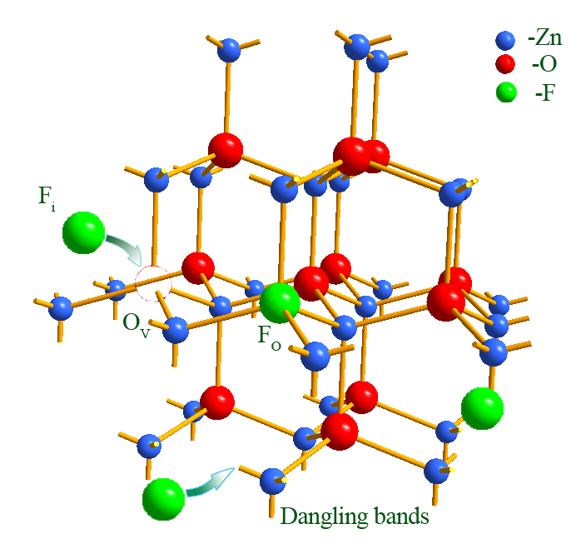
图2 钝化氧化锌薄膜结构示意图
- 透明指纹识别屏开发
在器件工艺参数确定的情况，开发透明指纹识别屏工艺，具体的工艺流程图如图3所示。
从以上横截面图可以看出，整个工艺流程需要5个掩膜版：行列数据线使用ITO透明导电膜，各一个版，薄膜晶体管一个版，接触孔一个版，金属引线一个版。
在设计版图的时，设计出可以检测每一条数据线是否通路，每个晶体管是否工作的结构，周围设计相应的测试电路，包括对单个晶体管，四桥型导电率和接触电阻等的测试结构，以及前期测试的小矩阵电容触控阵列。
- 外围电路设计
如图4所示，外围电路设计包括栅电压脉冲扫描电路，电容电荷检测电路（差分放大器），采样保持，A/D转换，MCU微处理系统，电源电路。整套电路设计要求集成化，小型化，以可随身携带为宜，前期样品阶段使用分立元件为主，后期成品设计并制造专门的集成电路芯片用于移动设备端。
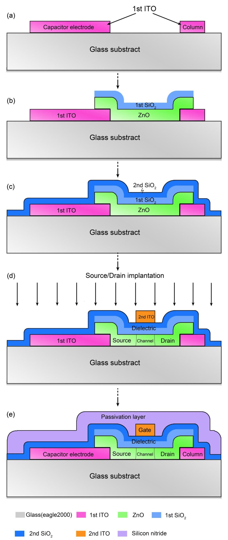
图3 指纹识别屏工艺流程图
图4 外围电路整体方框图
- 产品开发规划及项目里程碑：立足微电子尖端科技，通过前端工序创新，围绕智能触控、真实书写、指纹识别三大核心功能，开发出符合智能终端产业升级的下一代高精度智能指纹识别一体屏。
- 2016年6月30日，核心产品超高精度触摸屏（0.1mm*0.1mm精度触摸屏）可演示原型出炉；
- 2016年12月31日前，核心产品超高精度触摸屏（0.1mm*0.1mm精度触摸屏）商用样品发布；
- 2017年6月30日前，完成产品中试/小规模产线建设（规划产能100万片）；
- 2017年6月30日前，完成产品性能与整机集成测试；
- 2017年9月30日前，完成产线产前测试；
- 2017年12月31日前，产品试商用推广，进入2家以上战略客户测试名单；
- 2018年12月31日，实现产品初步产业化，实现销售30万片以上。
4、现有工作基础和条件（包括配套经费、人员配备等情况）。

- 工作基础
本项目的关键包括透明薄膜晶体管的制备，以及有源矩阵传感的实现。
首先，在器件制备方面，我们已经使用溅射氧化锌，PECVD二氧化硅加氟离子注入的方式制备出了高性能、高稳定性的F-ZnO TFT。如图5所示，最优化的氟浓度掺杂氧化锌薄膜晶体管可以实现高达71cm²/Vs的迁移率。
图5 薄膜晶体管的性能与掺杂浓度的关系

其次，本项目前期已在超净间进行大量的微电子关键工艺的验证和优化，已成功实现1mm精度的触屏系统原型并在IEDM大会上演示，如图6所示。更进一步的0.1mm精度产品已完成微电子工艺步骤，正在进行系统级调试，如图7所示。
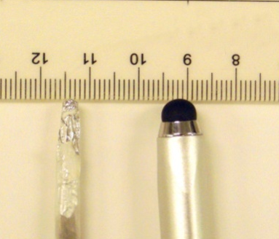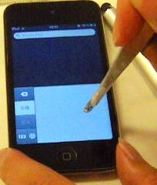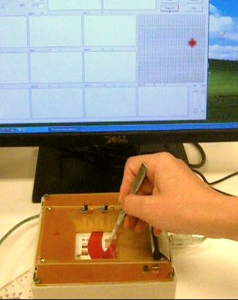
图6 第一代产品原型： (a) 电容笔不同大小的笔尖比较；(b)当今投射式电容屏不能识别细笔尖电容笔；(c)新型高精度触控屏能轻松识别细笔尖电容笔输入
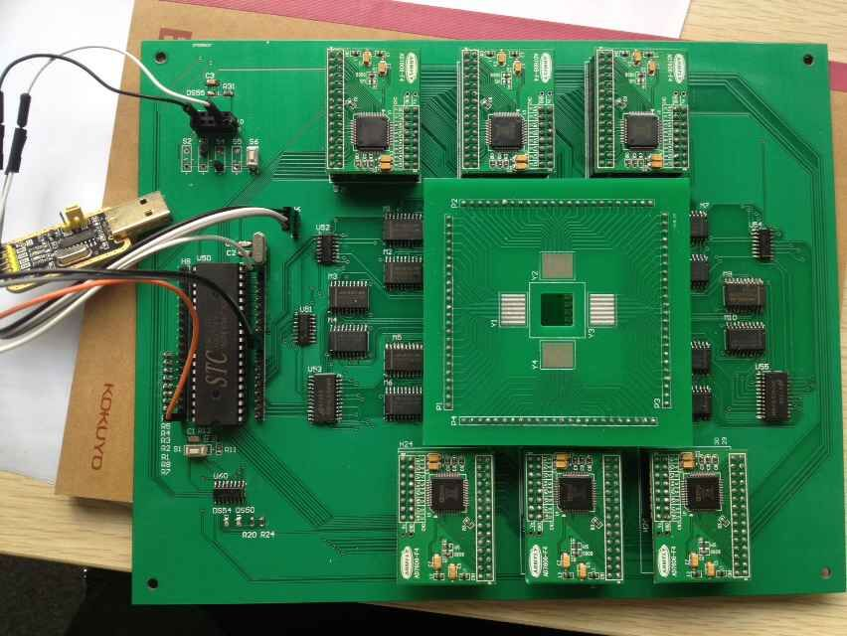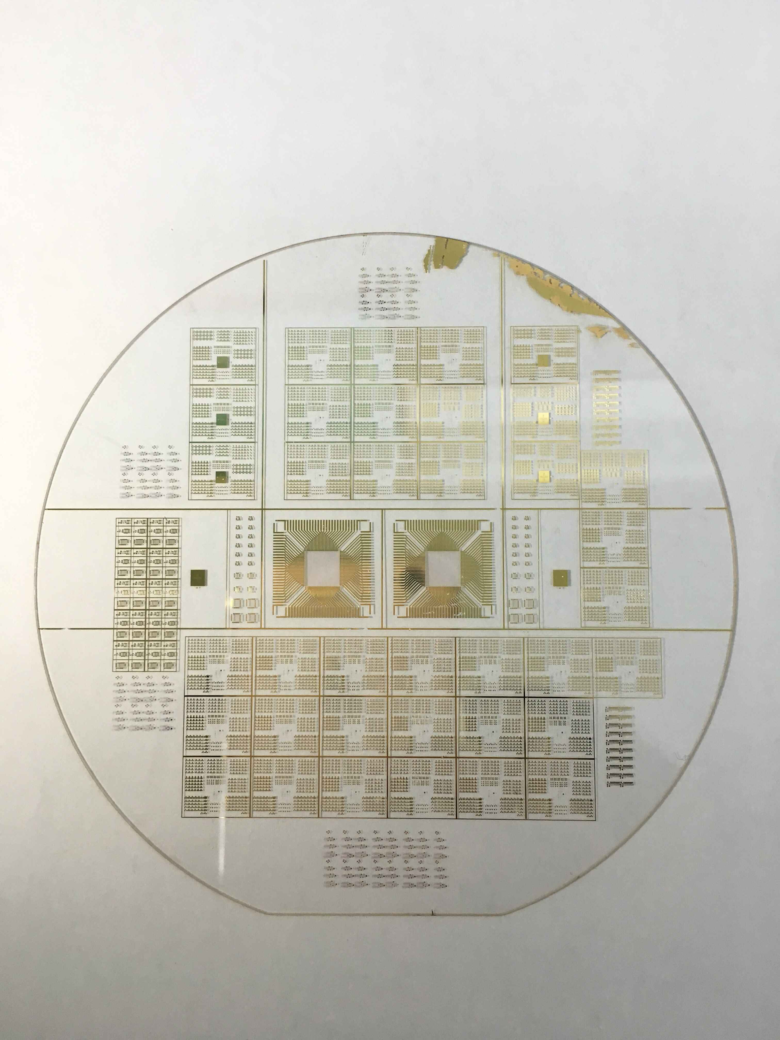
图7 第二代产品原型：左图为透明指纹识别的外围检测电路、右图为已制备好的指纹传感阵列

对于指纹识别屏系统，其工作原理是基于我们前期开发的有源矩阵触控屏，进一步提高触控精度以识别手指纹的嵴和峪，而且已通过前期实验检测自电容值的大小，验证了识别指纹的可能性，如图8所示，尽管电容值比较小，但还是能够识别出指纹的嵴和峪。
工艺方面，完全按照薄膜晶体管的工艺，保障指纹屏的顺利制备；外围电路方面，已有的商业芯片都可以满足指纹屏精度和速度的需要，触控屏的电路也可以拿来借鉴。因此，整个项目的开发从原理到实验、再到系统都是有机联系在一起的，有基础、有理论、有跟据，具有很高的可行性。
图8 指纹纹路中“嵴”和“峪”之间检测出的电荷差别

产品项目的可靠性分析:
前期已进行大量的可靠性测试，图9结果表明用特殊微电子工艺处理过的薄膜晶体管器件具有高稳定性，这是本项目的一个核心技术优势所在。
图9 不同掺氟工艺的F-ZnO TFT以及纯ZnO-TFT之间可靠性的比较

- 工作条件
本项目所需的主要设备集中在工艺制造方面，依托本单位微电子楼的微纳实验平台以及浙江大学电镜中心，拥有400平方米的超净实验室，完全满足整套薄膜晶体管工艺制备及测试要求，具备的相关实验设备如下：
1) 溅射台（Sputtering machine），用于沉积ITO透明导电薄膜，铝电极等；
2) 原子层沉淀系统（ALD）和PECVD，用于淀积氧化锌薄膜，绝缘栅氧化铝等；
3) 干法刻蚀仪（RIE），用于刻蚀绝缘层、等离子注入等；
4) 曝光机（Photolithography machine）和匀胶机，用于光刻工艺；
5) 引线键合机（Wire bonding），用于玻璃片和PCB板之间的引线；
6) 半导体测试仪器，用于测试半导体器件的性能；
7) 薄膜表征设备：SEM、AFM、SIMS、XPS、XRD等；
8) 电路测试平台：示波器、信号发生器、直流电源等。
人才队伍及经费配套：
目前核心团队已初步组建完成，共10名项目成员：3位博士生，2位硕士、5位本科生。
其中包括 “求是青年学者”一位，香港科技大学微电子方向博士毕业，研究成果丰富，精通项目产品领域，是行业尖端人才；核心营销管理人员为浙江大学管理学院硕士毕业，从事十余年科技信息行业产品销售与管理工作，擅长把握产品特征，并迅速有效拓展市场促进销售，拥有丰富的创业及市场经验。
本项目已投入研发费用近200万元，计划从投资公司和合作企业方面获得后续资金支持，

本人  声明 | 我保证以上材料属实，如有不实之处，愿承担一切责任。  申请人（签名）：  年 月 日
所在单位审核 | 申请人以上材料经与原件核对，情况属实。表格所填报内容均已在单位内部进行全信息公示，没有异议。  申请人单位（盖章）  年 月 日
所在平台意见 | （不在省级留学人员创业园、省重点企业研究院、省级产业集聚区的，无需填写此栏；若是，请注明平台名称： ）  （盖章）  年 月 日
市人力社保局或归口管理部门审查意见 | 负责人签字：  年 月 日  单位（盖章）
“钱江人才计划”管理办公室审查意见 | 负责人签字：  年 月 日  单位（盖章）

